「2011世界豬腳節-豬腳料理金廚大賽」
比 賽 手 冊

活動總策劃： 立法院副院長曾永權
指導單位：行政院農委會、交通部、經濟部、外交部、行政院客委會、行政院文化建設委員會
協辦單位：國家文化總會、交通部觀光局、行政院南部聯合服務中心、屏東縣議會、屏東市公所、台灣菸酒股份有限公司
執行單位：美和科技大學餐旅管理系、財團法人台灣農漁會超市中心
目 錄
- 活動目標
- 活動單位
- 活動說明
  - 賽事階段說明
  - 賽事時程
- 參賽資格
- 競賽方式
- 書 審
- 初 賽
- 決 賽
- 參賽須知
- 參賽規定
- 獎勵方式
附錄一、「2011世界豬腳節-豬腳料理金廚大賽」報名表
附錄二、參 賽 切 結 書
附錄三、產品製作材料表
附錄四、初賽日程表
附錄五、決賽日程表
「2011世界豬腳節-豬腳料理金廚大賽」活動辦法
- 活動目標：
為宣揚中華餐飲文化，推廣台灣在地美食，特以台灣獨具特色之豬腳風味料理為主題，舉辦2011世界豬腳節-豬腳料理金廚大賽。透過邀請國內餐飲料理的愛好者，藉由競賽的方式發揮獨特的廚藝與創意，以美食廚藝會友的方式，匯納各縣市餐飲達人，充分彰顯台灣豬腳料理美食的精髓，依此體顯台灣在地特有的飲食風味與文化，銜此與世界餐飲料理界接軌，並為台灣豬腳料理正名。
- 活動單位：
總 策 劃：立法院副院長曾永權
指導單位：行政院農委會、行政院客委會、交通部、經濟部、外交部、行政院文化建設委員會
協辦單位：國家文化總會、交通部觀光局、行政院南部聯合服務中心、屏東縣議會、屏東市公所、台灣菸酒股份有限公司
贊助單位：義联集團
執行單位：美和科技大學餐旅管理系、財團法人台灣農漁會超市中心

- 活動說明:
  - 賽事階段說明
本次活動採「新秀組」與「職業組」分組方式，每組以兩名選手為限，
以下面三個階段進行競賽:
      - 書審: 報名方式如下
              - 先以電子郵件報名，將報名表下載填妥基本資料寄至:x00008475@meiho.edu.tw，主旨註明【報名參與2011世界豬腳節-豬腳料理金廚大賽】，鍾幸潔老師收。
              - 完成線上報名後，以郵寄方式，送審書面資料。務必以郵寄掛號或快遞方式進行，報名郵件內含: 【報名表、光碟(作品電子檔)、食譜書面資料(附表)、照片(正面照、剖面照各一張)、切結書(附表)】，所有資料請寄至屏東縣內埔鄉美和村屏光路23號，美和科技大學餐旅管理系收，並註明參加『2011世界豬腳節-豬腳料理金廚大賽』，請於截止日期(6/30)前寄出，以郵戳為憑。
      - 初賽:採料理實做方式進行，並由主辦單位以專家評選的方式，評
選出決賽名單。
      - 決賽:採料理實做方式進行，由主辦單位遴選之專業評審委員進
行料理之品評。(決賽之兩道料理必須與初賽不同)
相關資訊請洽詢:
08-7799821 # 6613, 6601 呂虹瑩或陳美妤 行政助理

  - 賽事時程
即日起-6/30
報名
期間
7/11
書面審查結果公布
7/21-7/22
初 賽
8/23
決 賽

報名時間：即日起至6月30日止
書審結果：7月11日
初 賽：
時間: 7月21日(四)- 22日(五)
地點：美和科技大學南校區
決 賽:
時間: 8月23日(二)
地點：義大世界B1展覽中心
- 參賽資格：
新 秀 組：對於「豬腳」創意料理有興趣之22歲以下學生
(需檢附學生證，以便查驗)。
職 業 組：對於「豬腳」創意料理有興趣之專業人士。
- 競賽方式：
- 書 審
＊由餐飲專家進行審查，(書審評議時程)
＊審查標準：以料理之(在地性、合理性、獨特性、推廣性、餐飲價值)。
＊注意事項：A、先以電子郵件報名，將報名表下載填妥基本資料寄至:x00008475@meiho.edu.tw，主旨註明【報名參與2011世界豬腳節-豬腳料理金廚大賽】，鍾幸潔老師收。
B、參賽者所設計之作品，皆不退還。
C、請務必詳填各項產品【材料作法(請詳細說明)、構思、
餐點名稱、照片(正面照、剖面照各一張)，資料不全者
不予入選】。
D、報名表等資料以郵戳方式為憑，於6月30日(星期四)以前寄出。
E、於7月11日(星期一)公告進入初賽隊伍名單。新秀
組與職業組各入選48隊進入初賽。實際公布狀況以2011
世界豬腳節官網為主。
- 初 賽
    - 比賽時間：3.5小時
    - 參賽隊伍製做2道以豬腳為主的餐點作品，每道準備兩盤，每盤三人份。
    - 初賽議程請參閱附錄
    - 由餐飲專家、專業廚師、豬腳愛好人士等五人組成評審團，並設置一名評審長擔任評選。
    - 注意事項：
        - 參賽者所設計之作品，皆不退還。
        - 比賽現場烹煮位置由執行單位決定，作品名稱自訂。
        - 以本土烹煮料理方式為主，恕不接受異國烹調方式。
        - 可自備滷汁與必需之調味用品，但需由評審驗認。
        - 參賽者煮好兩道料理，每道準備兩盤，每盤三人份成品供評審食用。
        - 違反規定與涉嫌抄襲者一律以取消參賽資格處理。
        - 請自備餐點說明之展示卡，以供評審展示之用。
        - 展示時餐盤與桌面擺設(60cmX90cm)請選手自理。
        - 於初賽結束當日公告進入決賽隊伍名單，新秀組與職業組各入選16隊進入決賽。
    - 評選標準如下： 總計100分
評分項目 | 評分比重 | 說 明
特色 | 30% | 是否能呈現各縣市地方特色
調味 | 30% | 配料組合、氣味
外觀及賣相  含桌面擺設 | 30% | 食材顏色搭配、外觀（不包含餐具）是否能引發食慾感。
食譜設計 | 5% | 食譜之設計與材料選擇搭配，用料比例是否合理得宜。
衛生善後 | 5% | 前置過程、善後衛生處理都符合衛生

- 決 賽
    - 比賽時間：3.5小時
    - 參賽隊伍製做2道以豬腳為主的餐點作品，每道準備兩盤，每盤三人份。(決賽之兩道料理必須與初賽不同)。
    - 決賽議程請參閱附錄
    - 由餐飲專家、專業廚師、豬腳愛好人士等五人組成評審團，設置一名評審長擔任評選。
    - 注意事項：
        - 參賽者所設計之作品，皆不退還。
        - 比賽現場烹煮位置由執行單位決定，作品名稱自訂。
        - 以本土烹煮料理方式為主，恕不接受異國烹調方式。
        - 參賽者煮好兩道料理，每道準備兩盤，每盤三人份成品供評審食用。
        - 可自備滷汁與必需之調味用品，但需由評審驗認。
        - 違反規定與涉嫌抄襲者一律以取消參賽資格處理。
        - 請自備餐點說明之展示卡，以供評審展示之用。
        - 展示時餐盤與桌面擺設(60cmX90cm)請選手自理。
        - 於決賽結束當日公告獲勝隊伍名單，新秀組與職業組各入選4隊為優勝隊伍，入選之隊伍須應邀參與國際邀請賽的選手之夜(2011/9/23晚上，地點:義大世界) ，無法配合者將取消其獲獎資格，並由次獎項獲獎隊伍依序遞補之。

評選標準如下： 總計100分
評分項目 | 評分比重 | 說 明
特色 | 30% | 是否能呈現各縣市地方特色
調味 | 30% | 配料組合、氣味
外觀及賣相  含桌面擺設 | 30% | 食材顏色搭配、外觀（不包含餐具）是否能引發食慾感。
食譜設計 | 5% | 食譜之設計與材料選擇搭配，用料比例是否合理得宜。
衛生善後 | 5% | 前置過程、善後衛生處理都符合衛生
- 參賽須知：
  - 料理須色香味俱全為考量，並以符合中華各地特產、特色為佳。
  - 參賽之交通費自理，比賽材料與器具由主辦單位提供，材料為國產的豬腳食材，並提供符合中餐乙/丙級檢定考場之設備為主。
  - 初賽及決賽當天使用材料與所攜帶之食材與配料等均須為生鮮品，並於賽前放置桌面供評審查驗，中途不得再採用未經檢驗之食材。
  - 參賽者不得攜帶半成品進場，違者取消參賽資格。該事件之舉發由主辦單位派駐現場之人員認定。
  - 參賽者可攜帶自製滷汁或各式調味用品，如有疑慮可洽詢主辦單位。
  - 參與初賽隊伍，其實際製做之餐點與書審所載之照片不符者，取消參賽資格。
- 參賽規定：
  - 參賽作品得配合2011世界豬腳節公開宣傳之相關活動。
  - 參賽者，皆須穿著全套的廚師服。
  - 凡報名參賽者，即視為同意本活動須知之各項內容規定。
  - 評選為初賽與決賽名單之隊伍須於公告後一週內繳交參賽保證金新臺幣1000元(參賽當日退回)，否則以棄權論，缺額由備選名單依序遞補之。匯款行庫：合作金庫銀行 屏中分行 帳號：5791 717 720518 。
  - 國內職業組獲評為「豬腳金廚獎」之隊伍，負有參與世界豬腳節豬腳料理廚藝展演會(訂於9月24日舉行，地點:比賽場地以網路公告為主) 之義務，無法配合者將取消其獲獎資格，並由次獎項獲獎隊伍依序遞補之。
  - 所有獲勝隊伍之獎項將於「世界豬腳節-豬腳料理廚藝展演會」後進行頒贈(訂於9月24日舉行，地點:比賽場地以網路公告為主。)
- 獎勵方式：
  - 頒獎典禮預定於100年09月24日下午7:00舉行，依分組各選出四隊進行獎勵 (獲勝者需親自參與授獎，否則視為放棄該獎項處理)。
    - 職 業 組:
豬腳金廚-獎金18萬元、獎牌各一只與獎狀各ニ只。
最佳風味-獎金6萬元、獎牌各一只與獎狀各ニ只 。
最佳賣相-獎金6萬元、獎牌各一只與獎狀各ニ只 。
最有潛力-獎金6萬元、獎牌各一只與獎狀各ニ只 。

    - 新 秀 組:
豬腳王-獎金8萬元、獎牌各一只與獎狀各ニ只 。
風味王-獎金2萬元、獎牌各一只與獎狀各ニ只 。
賣相王-獎金2萬元、獎牌各一只與獎狀各ニ只 。
潛力王-獎金2萬元、獎牌各一只與獎狀各ニ只。
  - 決賽參加獎：凡報名或推薦參賽者皆由主辦單位立法院副院長曾永權頒發獎狀一只。
  - 感謝狀：協辦單位由主辦單位立法院副院長曾永權頒發感謝狀。

附件一 「2011世界豬腳節-豬腳料理金廚大賽」報名表
表件編號：_________
（由執行單位填寫）
參賽  選手 | 姓名 | 出生年月日 | 身份證字號 |  | 連絡手機 | 服務單位 | 現 職
參賽  選手 |  | 年 月 日
參賽  選手 |  | 年 月 日
參賽  選手 |  | 年 月 日
參賽組別 | □ 新秀組 □ 職業組
主要聯絡人 | 姓名 電話（日） （夜） 手機
備 註
選手  身份證正面影本  (請以浮貼處理) |  |  |  |  | 選手  身份證反面影本  (請以浮貼處理)

附錄二、
參 賽 切 結 書
參賽者同意事項:
1.參賽者應尊重評審委員的專業評議，對評審結果不得有異議。
2.所有參賽作品及相關資料怒不退件。
3.所有作品均需於報名時提供電子檔案及書面資料和照片。
4.參賽作品之著作權、智慧財產權、專利所有權之相關事宜，主辦單
位享有優先協議權。
5.所有作品著作權歸主辦單位所有，主辦單位有權重製及保有修改之
權。
6.所有參選作品於初賽結果之前，請勿參與其他公開場和之活動，日
後若經查明立書人等之作品確係一稿多投時，立書人等將喪失參賽
與得獎資格，不得異議。

參賽選手 簽名:________________ 日期:________________
相關訊息將公布於2011世界豬腳節官網，以網站更新資訊為主。
參賽選手之參賽作品所有權、著作財產權及其他智慧財產權全部歸主辦單位所有，得獎人並同意本校為得獎品之著作人，同意不行使其著作人格權，並同意本校(美和科技大學)得對其作品為一切運用，包括修改、展示、重製、分割或其他利用。

「2011世界豬腳節-豬腳料理金廚大賽」
產品製作材料表
材料 | 份量/g | 製作過程與方法
菜餚作品照片黏貼處
5x7
(請以浮貼處理)

附錄四、 初賽日程表：
時間：中華民國100年7月21日 (星期四)- 22日 (星期五)
地點：美和科技大學1F、7F中餐教室
職業組實作競賽(上午場)
7月21日 (星期四)
時間 | 活動項目 | 地點 | 備註
8：00~8：15 | 簽到 | 美和大樓6F  示範教室簽到 | 選手簽到及領取選手識別證
8：15~8：20 | 賽前說明 | 6F 示範教室 | 請選手至指定場地
8：30~12：00 | 競賽開始 | 1F、7F中餐教室 | 請選手至指定場地
12：00~12：10 | 評分時間  選手善後 | 7F學生實習餐廳  1F、7F選手指定爐台 | 評審評分  選手所使用之爐台做最後清潔與善後
職業組實作競賽(下午場)
7月21日 (星期四)
12：40~12：50 | 簽到 | 美和大樓6F  示範教室簽到 | 選手簽到及領取選手識別證
12：50~13：00 | 賽前說明 | 6F 示範教室 | 請選手至指定場地
13：10~16：40 | 競賽開始 | 1F、7F中餐教室 | 請選手至指定場地
16：40~16：50 | 評分時間  選手善後 | 7F學生實習餐廳  1F、7F選手指定爐台 | 評審評分  選手所使用之爐台做最後清潔與善後
17：00 | 評審講評  成績公佈 | 6F示範教室 | 評審講評  成績公佈

新秀組實作競賽 (上午場)
7月22日 (星期五)
時間 | 活動項目 | 地點 | 備註
8：00~8：15 | 簽到 | 美和大樓6F  示範教室簽到 | 選手簽到及領取選手識別證
8：15~8：20 | 賽前說明 | 6F 示範教室 | 請選手至指定場地
8：30~12：00 | 競賽開始 | 1F、7F中餐教室 | 請選手至指定場地
12：00~12：10 | 評分時間  選手善後 | 7F學生實習餐廳  1F、7F選手指定爐台 | 評審評分  選手所使用之爐台做最後清潔與善後
新秀組實作競賽 (下午場)
7月22日 (星期五)
12：40~12：50 | 簽到 | 美和大樓6F  示範教室簽到 | 選手簽到及領取選手識別證
12：50~13：00 | 賽前說明 | 6F 示範教室 | 請選手至指定場地
13：10~16：40 | 競賽開始 | 1F、7F中餐教室 | 請選手至指定場地
16：40~16：50 | 評分時間  選手善後 | 7F學生實習餐廳  1F、7F選手指定爐台 | 評審評分  選手所使用之爐台做最後清潔與善後
17：00 | 評審講評  成績公佈 | 6F示範教室 | 評審講評  成績公佈

附錄五、 決賽日程表：
時間：中華民國100年8月23日 (星期二)
地點：義大世界B1展覽中心(各16隊，共32隊)

新秀組實作競賽 (上午場)
8月23日 (星期二)
時間 | 活動項目 | 地點 | 備註
8：00~8：15 | 簽到 | 義大世界B1展覽中心 | 選手簽到及領取選手識別證
8：15~8：20 | 賽前說明 | 義大世界B1展覽中心 | 請選手至指定場地
8：30~12：00 | 競賽開始 | 義大世界B1展覽中心 | 請選手至指定場地
12：00~12：10 | 評分時間  選手善後 | 義大世界B1展覽中心 | 評審評分  選手所使用之爐台做最後清潔與善後
職業組實作競賽(下午場)
8月23日 (星期二)
12：40~12：50 | 簽到 | 義大世界B1展覽中心 | 選手簽到及領取選手識別證
12：50~13：00 | 賽前說明 | 義大世界B1展覽中心 | 請選手至指定場地
13：10~16：40 | 競賽開始 | 義大世界B1展覽中心 | 請選手至指定場地
16：40~16：50 | 評分時間  選手善後 | 義大世界B1展覽中心 | 評審評分  選手所使用之爐台做最後清潔與善後
17：00 | 評審講評  成績公佈 | 義大世界B1展覽中心 | 評審講評  成績公佈

美和校園配置圖
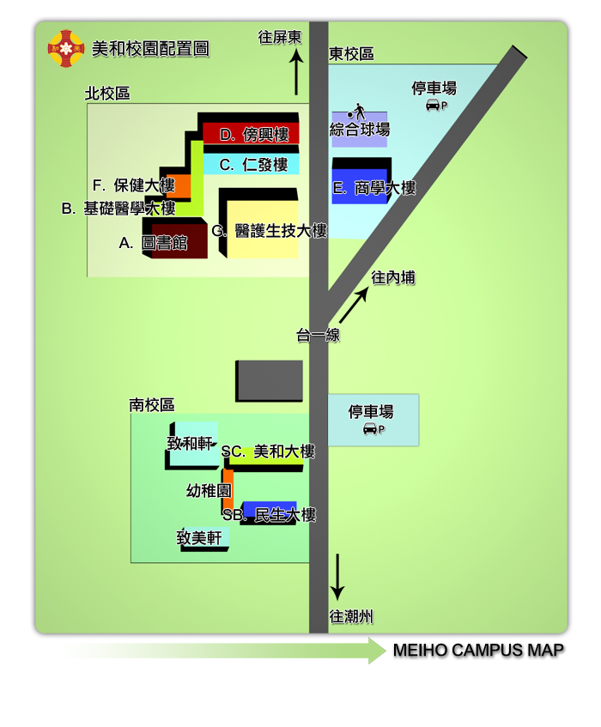

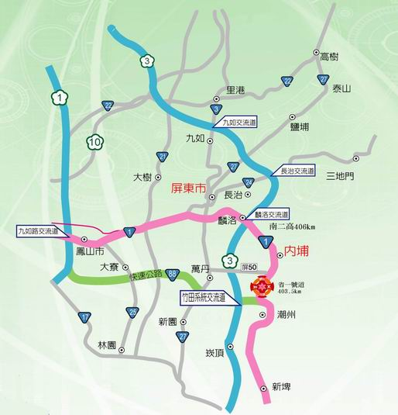

◎搭乘大眾交通工具（三種方式）
A.搭乘高鐵
- 至「高鐵左營站」下車→轉搭火車至「屏東站」→火車站左前方國光客運或往左轉直走約1分鐘可達屏東客運，皆轉搭往麟洛、內埔、美和、恆春墾丁方向皆可到達本校，車程約20~30分鐘。
B.搭乘火車
- 至「屏東站」下車→火車站左前方國光客運或往左轉直走約1分鐘可達屏東客運，皆轉搭往麟洛、內埔、美和、恆春墾丁方向皆可到達本校，車程約20~30分鐘。
C.搭客運（統聯/國光）
- 至「屏東」火車站左前方轉搭往麟洛、內埔、美和、恆春墾丁方向的國光客運可到達本校，車程約20~30分鐘。
＊票價（單程）屏東客運＄35 國光客運＄34

◎開車
- 由南二高「麟洛交流道」下→左轉接台1線→內埔、潮州方向(南下) →美和。
- 由中山高至「高雄」→轉88快速道路，終點下交流道，左轉直開即可到達美和。
- 由高雄市--走省道台一線，經屏東市→往潮州方向即可到達美和。
- --或走88快速道路，終點下交流道，左轉直開即可到達美和。

